**目 录**

|  |  |  |
| --- | --- | --- |
| **第 1 讲** | **规则介绍........................................................................** | **1** |
| **第 2 讲** | **稳定子 （stable discs） .........................................................** | **3** |
| **第 3 讲** | **行动力（mobility） ..............................................................** | **8** |
| **第 4 讲** | **有关 mobility 的手筋 ...........................................................** | **11** |
| **第 5 讲** | **余 裕 手 ........................................................................** | **15** |
| **第 6 讲** | **边上的攻防.....................................................................** | **18** |
| **第 7 讲** | **取角技术.......................................................................** | **23** |
| **第 8 讲** | **有关翼与角的交换...............................................................** | **25** |
| **第 9 讲** | **Stoner Traps...................................................................** | **32** |
| **第 10 讲** | **终盘战术.......................................................................** | **39** |
| **第 11 讲** | **偶数理论的应用.................................................................** | **42** |
| **第 12 讲** | **常见开局介绍...................................................................** | **45** |
| **第 13 讲** | **垂直开局.......................................................................** | **48** |
| **第 14 讲** | **垂直开局（2）..................................................................** | **55** |

# 第1讲 规则介绍

黑白棋的主要用具是一块 8×8 空格的 othello board （多数是绿底），另外有 64 个圆形棋子，两面分

别为一黑一白。

盘面的初期配置如图 1-1 所示，黑方永远先下：

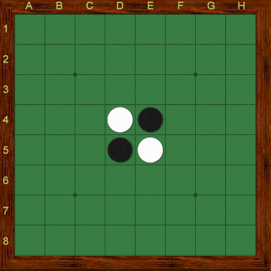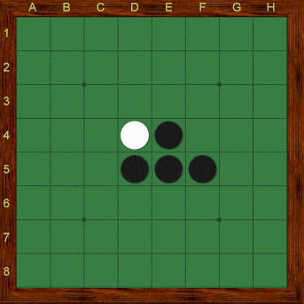

图 1-1 图 1-2

之后，双方便轮流下子。下子的方法是：把自己颜色的棋子放在棋盘上的空格上，而当自己放下的棋 子在横、直、斜八个方向内有任一个我色棋子，则中间的棋子全部会成为我色棋子。例如在上图，黑如果下 F5，因为 D5 的黑子，中间在 E5 原本为白色的棋子会变成黑色（图 1-2）。

之后，便轮到白棋走子。白棋有三个地方可下：

* **D6, 翻转在 D5 的黑子；**
* **F6, 翻转在 E5 的黑子；**
* **F4, 翻转在 E4 的黑子。**

假如下棋的一方在横、直、斜同时有自己的棋子，中间的所有棋子都会转为我色棋子，例如图 1-3 中，

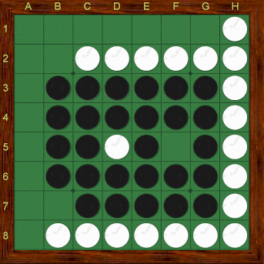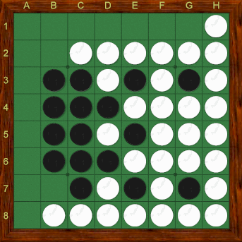白棋如下 F5 ，则 D3-E4、E5、D7-E6、F3-F4、F6-F7、G5、G4 和 G6 间的黑子都被“夹”住了，它们都全部成为白棋的棋子（图 1-4）。按照这个规则，将剩下的 60 个空格走完，游戏便结束了，拥有较多子的一方为胜（有一种很不正式的玩法，就是以少子的一方为胜，称为 lose game，现时的 otehllo gaming server 都没有这种 variation）。

图 1-3 图 1-4

不过，在棋局中有几点是需要注意的：

1. **任何一方走子，都必须要翻起最少对方一个棋子，称为 legal moves。下不能翻对方棋子的空格是不可以的。**
2. **只要有一个 legal move, 那一方都必须走（这是黑白棋最重要的地方），假如没有 legal move, 我方便**

要 pass, 之后敌方再下一个空格，直至我方有地方下为止。

1. **有时候，双方都不能下到剩下的空格，那么棋局便结束。而那个（或那些）空格会归于较多子的一 方。**

**第2讲 稳定子** （stable discs）

有关于黑白棋的玩法已经说过，在下现在就讲有关黑白棋的重要概念。

大家如果需要排棋的话，可以用一些例如 Zebra 和 forest 的黑白棋 program 帮忙，这些 program 都

是 freeware, 可以在以下网页下载：[http://home5.swipnet.se/~w-50714/othello/programs/main.htm](http://home5.swipnet.se/%7Ew-50714/othello/programs/main.htm)。

先举一个简单的例子。

图 2-1 中， 白先，胜负如何？

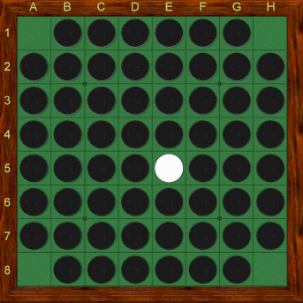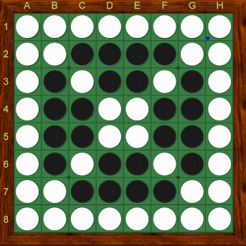

图 2-1 图 2-2

似乎黑棋有 59 子，白棋只有 1 子，这盘黑棋赢定了。不过，黑棋下不到剩下的四个空格，全数归白棋所有。当然白棋下过这四格后 （这里次序不是问题） ，便成了图 2-2 的样子。结果白棋翻胜 40-24 !! 因此，即使在棋局完结前自己比对方多很多子，亦不代表绝对的胜利。

假如我们将图 2-1 简单修改一下，变成图 2-3。那么，白棋就不可以取胜了。主要原因是左上方的黑子

已经稳定 （stablized）。

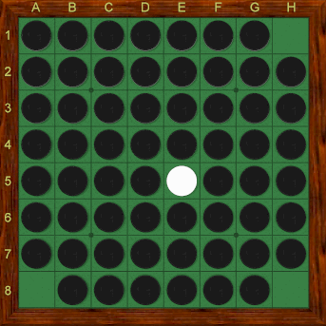

图 2-3

所谓棋子得到稳定，就是指棋子已经没有再被对手翻转的危险。被稳定的棋子越多，胜算就越浓，因 为任何一方取得多过 32 子 （64 格之一半） 就是胜方。

基本上，用来稳定自己的棋子的方法有以下两种：

1、利用角上（图 2-4）

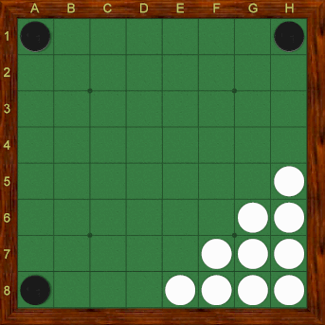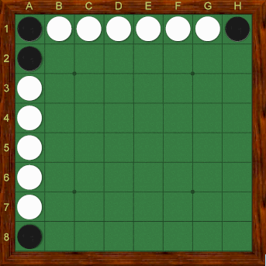

图 2-4 图 2-5

棋盘上 A1, A8, H1 和 H8 四个位置就是所谓的“角”了。 因为这些空格有上下及左右方向都有一方

面对墙壁，因此棋子就永远不会被翻转了。

此外，假如在角上已经有自己的棋子，那么它周围自己的棋子也可以变得稳定。图 2-4 右下角的白棋就

是例证，全部 10 白子都没有被翻转的危险。

2、利用边上（图 2-5）

当对方已经占有两个角时，中间自己的棋子也可以稳定了，例如上图白棋，全部 11 子都已经稳定。

不过因为对方已经占角的关系，所以即使自己有棋子在边的周围，亦难保不会被对手翻转。所以，边 上稳定子的能力比角上的弱得多。

不过这里大家要注意的是，虽然说占角有好多好处，但这并不代表所有占角的棋都是好棋，而它们亦 有可能是大恶手！事实上，在高手的对局中，亦不难找到一方占尽四角但败阵的例子。不过作为初学者， 知道以上所说的已经很足够了。

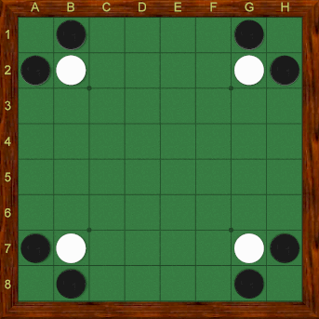既然角上的方格这么重要，自己当然亦不想给对方先占，所以我们就要尽量避免下一些危险空格，令 对方有机可乘。这类的方格全部都在角的旁边，总共有 12 个。假如自己下了这些方格，对方便很有机会在以后霸占角上。

图 2-6

图 2-6 中，黑子 （C-squares，外星位） 和白子（X-squares，星位） 都是危险的方格。棋局越早，

这些地方就越危险。其中 X-squares 的危险性比 C-squares 为大。有时假如自己已经占有一边，则该边上的 C-squares 都是可着之手。下 X-squares 虽然危险，但在高手的对局中很多时都会成为胜负手。

更加特殊情况中，下 x-square 是绝好手。例如：

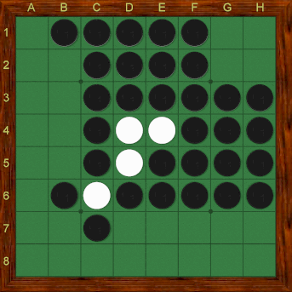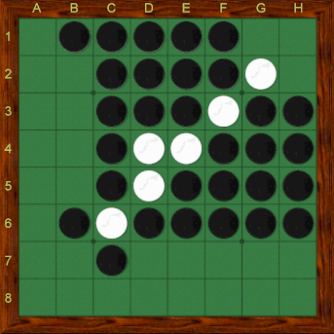

图 2-7 图 2-8

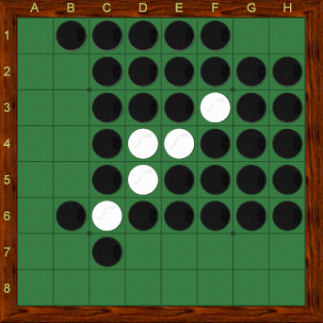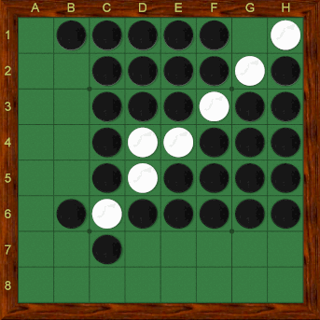

图 2-9 图 2-10

图 2-7 中，白棋下星位（图 2-8）是全局的最好手，黑棋下不到 h1, 可以下的地方就只有 g1, h2 两处。

两手都会将 g2 的白棋翻转（图 2-9），下步白棋便可以下 h1 的角位，奠定胜局（图 2-10）。

不过，同样是 x-square, 白棋在图 2-7 下 b2 的话（图 2-11），黑棋则可以走 a1 ，黑胜。

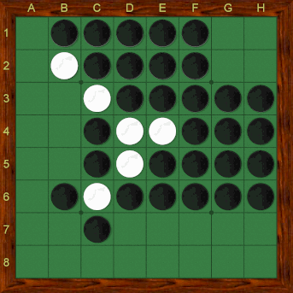

图 2-11

既然 X-squares 和 C-squares 都是十分危险，你不想下，对方亦当然不会自杀。黑白棋的奥妙之处， 就是很多坏棋都是强迫下的。要令到敌人非下恶手不可，就需要对黑白棋的一个重要概念——行动力

（mobility）有认识，这个小弟会在下次向大家介绍。

# 第3讲 行动力（mobility）

一、 简介

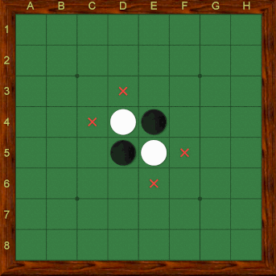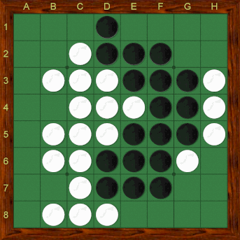Mobility 是黑白棋中的一个相当重要的概念。它是用来量度一方在某时间内在盘上可以下的方格的总数 （黑白棋规定，一方只可以下能够翻转对方的棋子的方格）。例：

图 3-1 图 3-2

图 3-1 中，黑棋可以下的地方分别有 f5、e6、d3、c4 四处，故黑棋当时的 mobility 是 4。同样，白棋的 mobility 都是 4。

当棋局进行时，黑白双方的 mobility 都会有增减，相差可能会很大，例如图 3-2（出自小弟的实战谱）

中黑棋的 mobility 远比白棋的高。

mobility 对于黑白棋的胜负是很重要的，mobility 高的一方，自然有很多较好的地方可以下；相反， 如果自己mobility 低（英文称为 run out of moves）的话，可以下的地方不多，便很有机会被迫下 X-squares

（请参考第二篇文章）或其它明知道是差的地方，令对方的子 stable 起来。

很多黑白棋的初学者在一到棋局中段便大量取子，是一个非常错误的策略。这样只会令自己 mobility 大

大减低，而自己的棋子因为没有角的支持，故不是稳定子，到最后只会被对方取去。对于高手，mobility 是

他们的命根儿，很多时后他们都肯牺牲一两只角去换取较高的 mobility。

由于自己每一步棋都会增加自己棋子数目，所以自己的 mobility 多数会减少，而对方的就会增多。所以黑白棋不同于其它棋类，不可以让步数给对方。

二、关于 mobility 的好形和恶形

1、 团石（好形）图 3-3

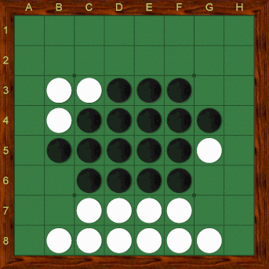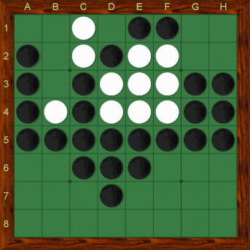所谓团石，就是指一堆集中聚在棋盘中间的棋子，这些棋子，假如对方在它周围下，就必须要翻大量 的棋子，令对方的 mobility 大幅减低。图 3-3 中的黑棋，就是有上述的好形。

图 3-3 图 3-4

2、 壁 （恶形）图 3-4

自己的棋假如成了一到围墙，把对方的棋围住，就是典型的恶形。理由是壁外的方格，都是自己下不 到而对方下到的地方，自己的 mobility 一定比对手低。图 3-4 黑棋是壁的一例。

由于对方有了厚壁，在自己得到利益 （例如稳定自己的棋子） 前，自己就绝对不可以在中间把它割开。例如图 3-4 中，白棋下 d8 是不可原谅的大恶手，而 b3 则是好棋。

3、 有关占据边上 （edges）

基本上，在棋局初段占据边上是一个冒险的下法。占边通常都可以令对方的 mobility 减低，不过敌方出面的多数是有团石的好形。假如对方在早段已经被迫下 X-squares ，自己的棋子很快便可以稳定，否则， 自己假如要被迫下在外面，就会令自己的 mobility 急速下降。所以，在棋局初段，占边都是不好的着手。

下次再介绍可以提升自己 mobility 的典型手筋。

++++++++++++++++++++++++++++++++++++++++++++++++++++++++++++++++++++++++++

本章练习题：

1、 图 3-5 中，黑棋先行，何方有利？ 2、图 3-6 中，白棋先行。

1. **白棋有利 （白棋棋子较多） 黑棋的 h2 是大恶手，白棋有没有逆转的手筋？**
2. **形势不明**
3. **黑方有利**

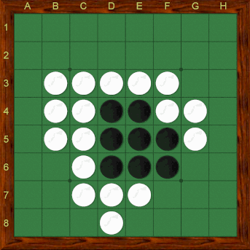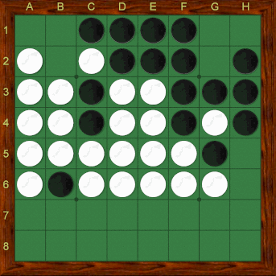

图 3-5 图 3-6

# 第4讲 有关 mobility 的手筋

上一篇文章提到 mobility 在黑白棋中是十分重要的。要令自己的 mobility 高（即对方的 mobility 低），

通常自己的棋子都有以下特征：

1、 数目少（但不致于至有一两个）。

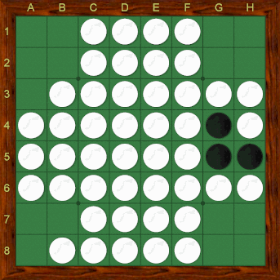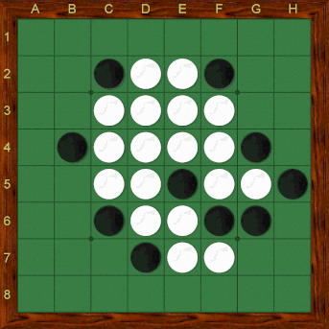自己假如有太多棋子，对方子少，我方可以下的地方就当然不多。但假如棋子太少，而对方大量的棋 子又已经贴边的话，自己可以下的地方有很多便被阻塞，如图中黑棋虽然子少，但已经无取胜机会。

图 4-1 图 4-2

2、棋子堆在中间，不会零碎地散布各处。

自己的棋子在中间的话，对方的棋子翻过来就是自己的“壁”（请参考前文），是黑白棋的恶形。但假如自己的棋子零碎地散布，很有可能自己的棋子互相阻塞自己可以下的方格（这种情况英文称为 checker boarded），图 4-2 是一个例子，黑棋可以下子的地方都不是太让人吸引的着手。

所以，对症下药，有关 mobility 的好手都会：1） 少翻棋子； 2） 令自己的棋子连结。当然，同时做

到两点的当然最好。

以下是一些好手的介绍：

1、一石取：即是只翻一个棋子的意思。

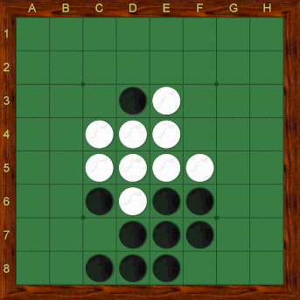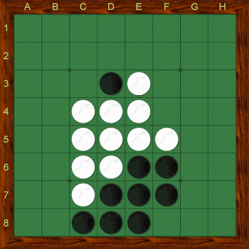但这并不代表多过一个棋子便不可以，只是翻少棋便成。例如下图 4-3（这是我的实战）现轮到白棋下， 我（白棋）于是便下了只翻一子的 c7（图 4-4）。之后，黑棋以 g4 应，同样是翻了一子（图 4-5），我跟着应了 c3（图 4-6）。

图 4-3 图 4-4

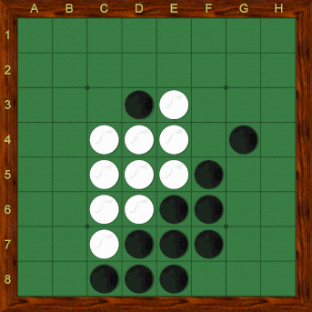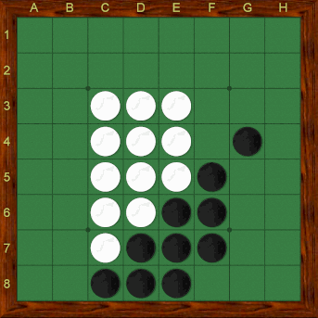

图 4-5 图 4-6

至此，白棋虽然在外侧，表面上的 mobility 比黑低，但我方成团石，黑西方又出现小壁，且现在轮到

黑棋下（之前一文提到，自己下子多数会减低自己，增加对方的 mobility）形势是黑白两分。

上面的三手都是好棋，在初手的对局中，翻少棋的未必是手筋，但最少肯定不会是坏棋。

2、中间割入：就是将对方的棋子在中间割开，是自己的棋子连结成一起。 这些着手通常可以容许翻比较多 （4-5 个） 的棋子。

例如图 4-7 是常见的虎定石 （下棋次序为 f4, d3, c6, d6, c5） 之后白下 f5 之变化，此时黑下 c4 （图4-8）是好手。虽然黑棋比白棋多很多，但黑棋连成一团，而白棋侧碎散角落，阻塞自己走子，故双方形势 均等。此时白棋的良策有：

* **b5，把黑棋分割开**
* **b6 待机，之后有 e2 斜切的猛烈攻击。**

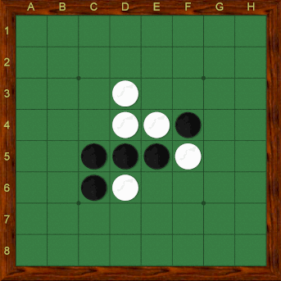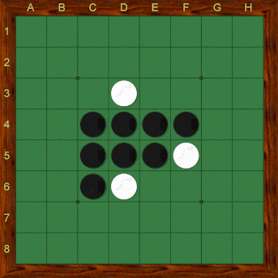

图 4-7 图 4-8

3、 同时有以上 1）和 2）特点的就当然是好手了，不过假使自己下了后，对方又生出类似的好手，则最好不要下。

举个例子，图 4-9，这是小弟的假想图。黑下 f3，既翻子少，又能把自己的棋子连接，本是上等的好手，

但白棋之后亦可下 d3，把黑棋割开。黑棋的 f3 就不太好了。此棋小弟持黑会选择下 g5 。

以上所介绍的就是黑白棋的典型好手。在实战中，这些表面上的好手是很多，但要知道那一个最好，

就要有高度的分析和计算能力，这很难在此一一详细说明。

下次小弟会再讲一两件有关 mobility 的东西~~，那次会是我最后一次讲 mobility, 希望不会把大家闷着

了 。 ^.^

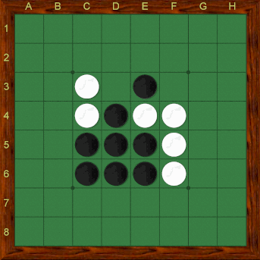

图 4-9

**********************************************************************************

上一讲练习题答案：

1、 当然是 c 了，黑棋有绝对优势。

2、本题的焦点是白棋下面有道壁，于白不利。如能将此消去，形势立刻逆转。

正解是 h5。之后白棋可以下 h1 的角位。黑假如下 h6 防，则 c6-g6 的白子变成为黑子，白壁变成了黑壁。主客逆位。之后，白 a7, 黑 b1, 白 g2 要求换角，白胜定。

白 h6 是次好手。白 h6 后，黑棋虽被逼破壁，但白棋未算稳胜，总比不起把白壁转成黑壁一般畅快。

其它着手，黑都以 h5 应，白棋无望。

# 第5讲 余裕手

所谓余裕手，是指同时具有以下全部条件的方格：

1、 只有一方可以走到，另一方不可以。

2、 这一个不是坏棋（例如是 x-squares 或会大减自己 mobility 的地方）

3、 自己走了后，没有予对方新的着手，除非它们都是危险的着手。

图 5-1 中的 h2 和 g7 都是白棋的余裕手。E1 和 f1 不算是白棋的余裕手，理由是白棋下其中一格，对方

就可以下另外一格。

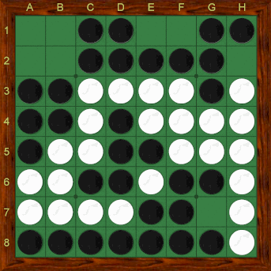

图 5-1

究竟余裕手有甚么用呢？

由于自己下自己的余裕手，不会减少增加对方的 mobility，那么自己的 mobility 就会有净增加。假如这个余裕手是属于黑棋的话，在终盘可以实行“反偶数定理”，得到莫大的利益 （这留待在讲 ending 时再解释）。在适当的时候使出余裕手，往往就是一局棋的胜负。

在黑白棋中有一句“余裕手值千金”的格言。很多时候，一个余裕手的价值绝对可以比得上一行 7 个

在边上的 stable discs。在高手的对局中，假如对方有两个余裕手，自己就基本上败定了。

小弟在此简单说明一下余裕手的功用。如图 5-2 所示，白先。f7、a2 位分别是黑、白棋的余裕手。假

如白下一步走 f7，黑就可以走 a2，之后白棋就必须在上边走子，黑棋 mobility 大增。

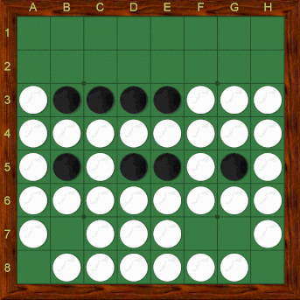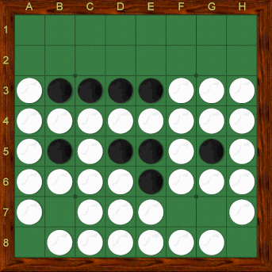

图 5-2 图 5-3

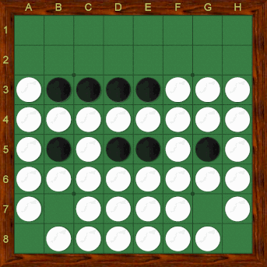假如我们把图 5-2 做些修改，如图 5-3。F7 不再是黑棋的余裕手，此时白棋一定会走 f7 而非 a2，黑棋下步就要走 X-suqares 了。我们假如再将图 5-2 做些修改，如图 5-4。白棋下 a2 后，黑棋都得到了图 5-3 一样的下场。

图 5-4

既然余裕手这样重要，我们实战时就不可以随便给对方余裕手。

关于 mobility 的介绍，到今日就到此为止了。

以后数次小弟会介绍一些在边上的攻防、边上的好、恶形和一些简单的换角的战术。

+++++++++++++++++++++++++++++++++++++++++++++++++++++++++++++++++++++++

本讲练习题：

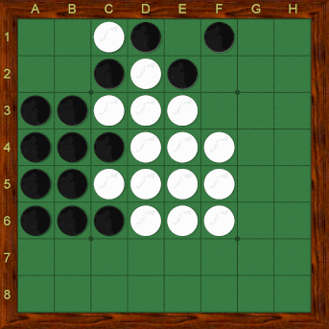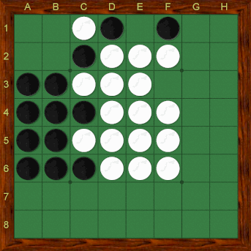图 5-5 是世界某大赛的实战谱中，黑 25 下了 D1 时的局面，形势黑棋有利。此时白 26 随手下了 F2 （图5-6，问题图）, 是一个大恶手。黑棋有甚么责罚白棋无理手的手筋？

图 5-5 图 5-6 问题图

# 第6讲 边上的攻防

今次小弟讲讲有关边上要留意的东西。一、介绍

由于边上的左右就是角，边上往往都是一个重要的战场。当棋局进入中盘尾段，四边都可能会有人占

到，而之后所占到角的价值，很多时候都会和自己的边有关。

二、边上的好、恶形。

小弟就在此举些在边上常见的好、恶形，供大家参考。不过有点要注意的是，所谓在边上的有利之形，

往往会在自己形势不太差的时候才会产生作用。

1、 好形。

1) ft（ 图 6-1）

一条边自己占中间六格，就是ft，是好形。其中内边中如果全是黑子，形势更佳。

2) （ 图 6-2）

只占中间四格都是好形。此时内边有白子比没有好。又，假如 c2 和 f2 位都是白子的话，对黑棋来说

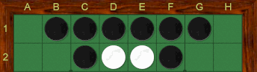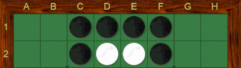是十分有利，因为黑棋有 b1 和 g1 两个余裕手。

图 6-1 图 6-2

3) 炸弹（图 6-3、图 6-4）

靠边中间的四个方格中，自己占外，对方占内，称为炸弹。此图中双方都有潜在危险，可以说是黑白 两分之形。但有部分网页和棋书中都写此图黑棋稍优。

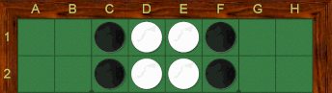 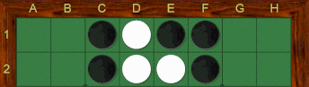

图 6-3 图 6-4

2、恶形。

* 1. **不平衡边 （unbalanced edges）（图 6-2、图 6-3）**

所谓不平衡边，就是指只占一个 c-square （c-square 的介绍请参考第二讲） 的边。unbalanced edges 的形不好，主要原因是黑棋已经占了一个 C-squares, 图 6-5、图 6-6、图 6-7 有被白方抢角的危险，而图 6-8、图 6-9 则留有种种给白方交换角的味道。

图 6-8、图 6-9 中，如果内边全是黑子，形势则更差。另外图 6-9 在黑白棋的术语中叫做“翼”（wing, tsubasa）。

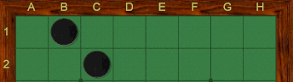 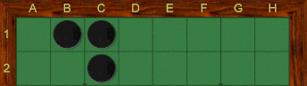

图 6-5 图 6-6

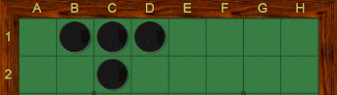

图 6-7

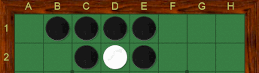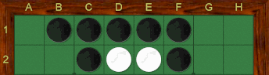

图 6-8 图 6-9

有一项要留意的是，假如是图 6-10 所示的情况，则不是“翼”了，理由是黑棋可以下 g1， 成“ft”

的好形。

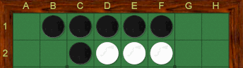

图 6-10

* 1. **其它不好形的例子（图 6-5）**

图 6-11：大恶之形。C1 是白的余裕手，且白下 C1 后，可以占到 A1, 而黑棋亦无法阻止。图 6-12：白 c1 后，黑 d1 （或者次序相反），就是图 6-8 的坏形。

图 6-13：白 f1 后， 假如黑 G1 应，就是翼。黑棋如不应而在外面下，则白棋已经得益。以后白棋多数都会不理。

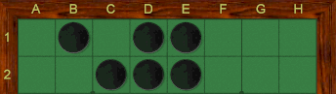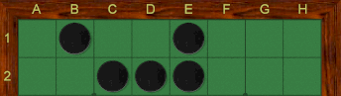图 6-14：白 c1 后，黑如 b1 应，就是图 6-8 的坏形。假如黑不应，白棋就下 f1, 这亦是白的好形。

图 6-11 图 6-12

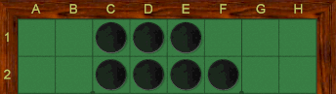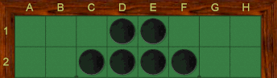

图 6-13 图 6-14

下次会讲讲简单的抢角技术。

上期问题答案：

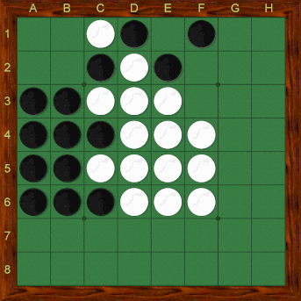

图 6-15 **问 题 图**

上一手白棋的 F2 ，将 D2-F2 的棋子弄白，是很有名的坏棋。不过这还要看黑棋怎样应。黑棋如下 E1 ，则白很高兴地下 G1, B1 是白的余裕手。

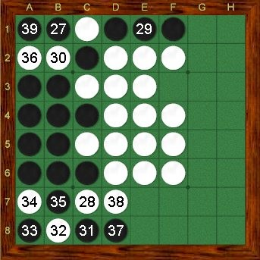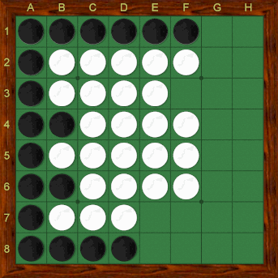正解是 B1, E1 成了黑棋的余裕手。此后黑棋已胜定。以下是实战经过：

图 6-16 图 6-17

回到黑 25 时的局面（图 6-6），白 26 应该下 B2 而非 F2，此时白棋是胜负手，防了黑棋下 B1，是对

黑棋的最后一击。之后，黑棋下 E1 威胁 A1 位，则白棋行 A2。

以后的假想应对如图 6-9，黑棋要被迫在外面下，白棋仍然有望。

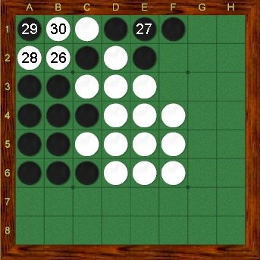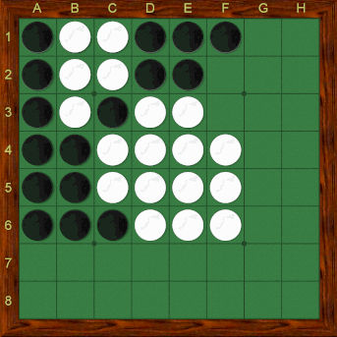

图 6-18 图 6-19

# 第7讲 取角技术

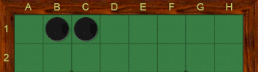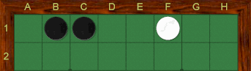当自己有一个短的不平衡边，而对方在边上下子，那便要小心了。如图 7-1：

图 7-1 图 7-2

白假如于 F1 落子（图 7-2），则黑不得不下 D1、E1 其中一处。因为如果黑置之不理的话，白棋下 D1

的时，A1 角无论如何都归白棋所有。平白的失去一个角，基本上很难反败为胜。

之前白 F1 时，黑如下 D1 或 E1 防，则白棋留有给对方“ft”的权利 （在形势不好的时候，有好形

反而碍事）。

再举另一个例。

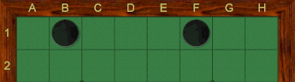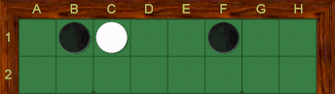图 7-3，设双方任何时间都可以下到 C1-F1，白有没有办法取得 A1?

图 7-3 图 7-4

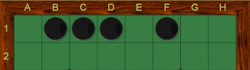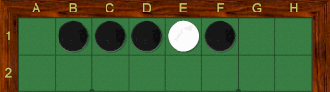答案是必然的！白棋可以先下 C1（图 7-4），黑如 D1 防（图 7-4），白棋下 E1 就可以取角了（图 7-4）。

图 7-5 图 7-6

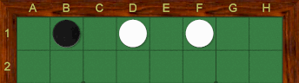同样道理，在图 7-7 中，白棋仍可无条件取角。白棋只要下到 C1 就可以了。

图 7-7

下图的例子比较难解。

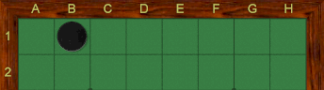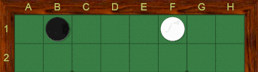图 7-8，白有没有办法取角？

图 7-8 图 7-9

这时，只要白棋下到 F1 就可以了。黑棋基本上不能防止白取角（图 7-9）。

* **黑如不理，下步白棋 D1；**
* **黑如 C1 ，下步白棋 D1；**
* **黑如 D1，则白棋下 C1；**
* **黑如 E1，白棋下 C1 仍可取角。**

今日要讲的理论就到此为止了。下一次会就集中讲“翼”的边，其中会讲到有“翼”的边上的角的交

换，其中的理论可能会比较难解，但这绝对是初学者必知的战术文字。

# 第8讲 有关翼与角的交换

入正题前，先提起各位的记忆。所谓“翼”，就是一方在一个边上占有中间五个空格的形态（图 8-1）。

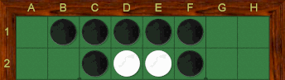其中 7 行全是黑子则更差。

图 8-1

所谓换角，顾名思义就是交换占角的权利，你占一个，我占一个。

当然，盘面上的角，总有些比较好（能够有效地 stablize 自己的子），有些比较不好，这种判断就很靠

各位的棋力和计算能力了。

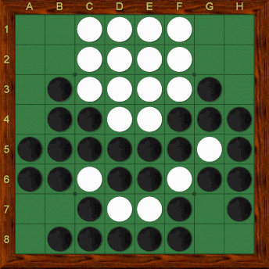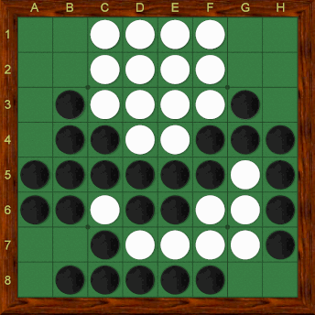当一方有翼时，对方就基本上有要求换角的权利。其中一个最常见的方法，就是利用 x-squres ，具体的方法如图 8-2。

图 8-2 **（基本图）** 图 8-3

基本图中，黑棋下边是翼，白便可进行换角。首先，白棋要下下边黑棋未占的 C-square（G8） 邻接

的 x-squares，即 G7（图 8-3）。之后，黑棋假如取 H8 的角（图 8-4），白棋就要立刻要下 G8（图 8-5）。之

后，A8 的角就是白棋的了，一换一。这个交换到此就完成。

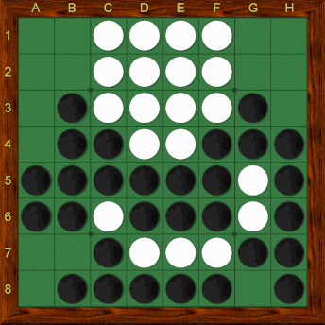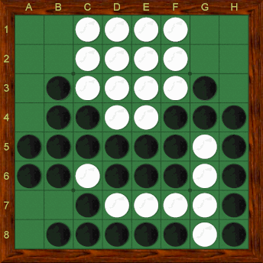

图 8-4 图 8-5

不过，进行这个交换的话，要求交换的一方 （白棋） 就有数点要留意：

1、 当自己下了 X-squares 后，对方是不可能将“翼”变成“ft”。我把基本图作些修改，如图 8-6：

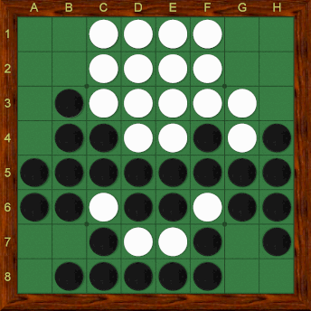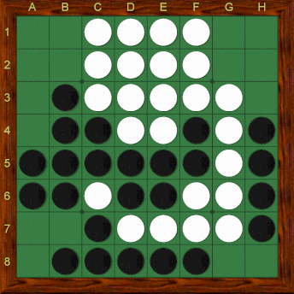

图 8-6 **假想图一** 图 8-7

这时白棋要换角是无理，白棋一走 G7（图 8-7），黑棋要下的不是 H8，而是 G8。H8 是黑棋的余裕手，

白棋以后就得不到 A8 了，大损。

造成这个悲剧的原因，是白棋下了 X-sqaures 时，将 G 行的子全部弄白，于是黑棋下 G8 时，便翻不

转 G7 的白子，基本图中白棋 G7 后，黑的 G8 不成立。

之前小弟说过翼的上一行如果全黑，形势便更差，理由可以假想图二（图 8-8）：

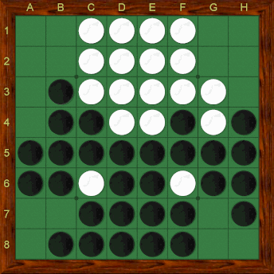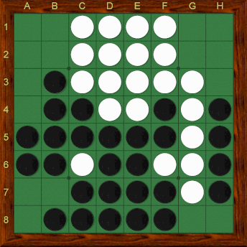

图 8-8 假想图二 图 8-9

这时白棋下 G7, 虽然都令 G 行的子全白，但因为 F7 不白，黑棋下不到 G8, 换角成立（图 8-9）。

2、 要留意当对方同意取角时，自己是不是可以插入。

我又把基本图稍做修改，图 8-10：

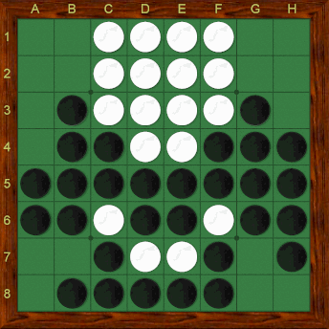 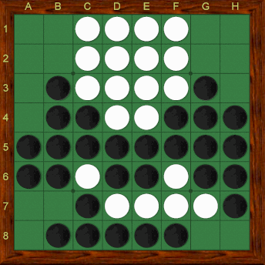

图 8-10 **假想三图** 图 8-11

白棋如下 G7（图 8-11），此时黑 G8 当然不成立，但假如黑棋下 H8 的话（图 8-12）....

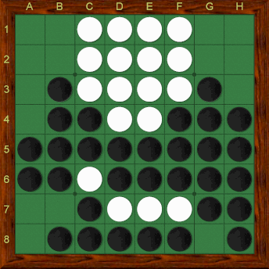

图 8-12

此时 G8 成了黑棋的余裕手，理由是 G 行的棋全黑。以后白如威胁 G8，黑直接把它走了即可，下边

黑 stable discs 很多，白棋难以取胜。所以，要换角时，必须要看看周围的情况。

小弟再举一个例说明换角的功用，见图 8-13。此图是不是很面熟？这是第三章附带问题的正解图。

此时白 h5 威胁 h1 ，黑当然要下 h6，虽然得到大壁，但实不得已（图 8-14）。

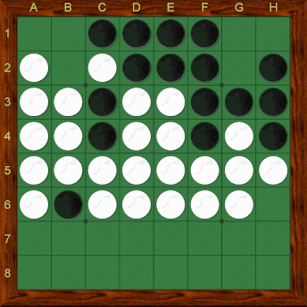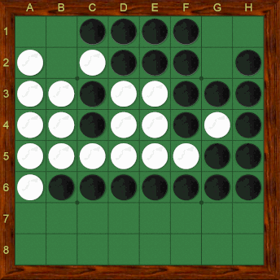

图 8-13 图 8-14

白棋之后使出 a7 的余裕手（图 8-15），黑棋要再下一手，b2 是唯一的选择（图 8-16）。

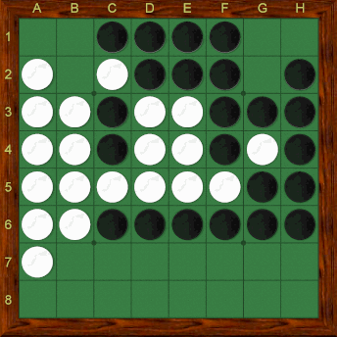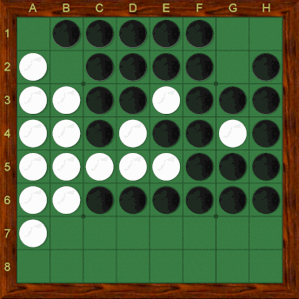

图 8-15 图 8-16

边上又是大恶形了。此时白棋如下 g2 换角，是好棋（图 8-17）。黑棋没有地方下了，h1 势在必行（图

8-18）。白棋如下 g1 （因它是余裕手，其实白棋可先破壁，叫黑棋在下边下），白棋可以得到 a1, 而 b2 又

是余裕手。两手下了之后，白棋有 22 个 stable discs ，胜定。

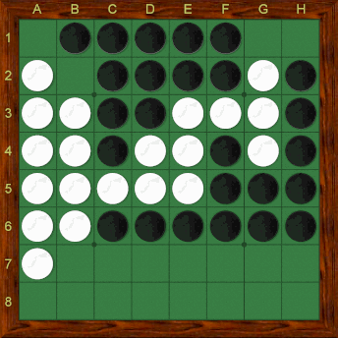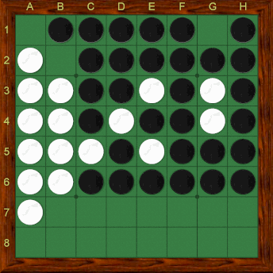

图 8-17 图 8-18

初手很多时会眼红对方在右边的五六个 stable discs ，看不到自己更大的利益，不敢下 g2，而破下边的壁。这棋白仍是胜定的，但手法就不够前图简明了。黑白棋中自己有 32 子以上就胜了，那何需顾虑人家有多少子呢？ ^.^

# 其它角的交换

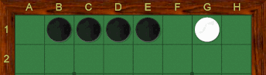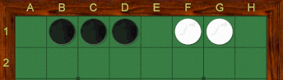上面介绍的是最主要的换角情形。但边上有很多棋形亦可产生换角，例如：

图 8-19 图 8-20

上述二图中，白棋假如送 H 给黑棋吃，白棋可以下 F （或 E） ，从而得到 A。不过白之前一定要看看是否可以在黑 H 后下到 E （或 F）。

同样道理，白棋如先前要 A，则黑可以有 H 。当然黑棋当然要留意 E、F 两格的 accessibility.

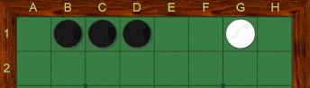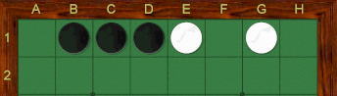下一个例比较难解：

图 8-21 图 8-22

图 8-21：白棋下 F 当然是换角，但其实下 E 也可以。

图 8-22：白棋如下 A，之后黑棋可以由 F 插入，得到 H。

以上的换角都有一个弱点，就是它们都是被动性的：一方未取角，对方亦不能得到另一个。小弟会在 下次介绍一个叫 stoner traps 的强逼性换角方法，这是一个很复杂，但很有用的战术。

# 第9讲 Stoner Traps

Stoner Traps 是一种强逼换角的手法，为有段者必知的战术。它是专为三个或四个子的 unbalance edges

而设的。

例：图 9-1，白先。白如先取得 H8 就必胜了！

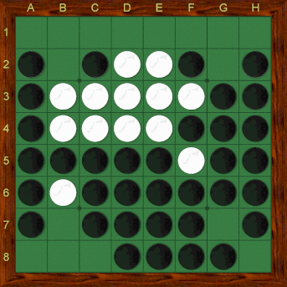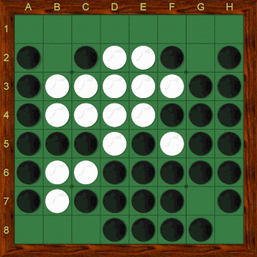

图 9-1 图 9-2

此时，白棋应该下 B7，这是 stoner 的第一步（图 9-2）。

要留意的是，白棋下了 x-square 后，已经将 B7-F3 的对角线通了，黑棋不能立刻下 A8，假如可以即

时下 A8 的话，B8 和 C8 两点是相等之点，白棋就取不到 H8，换角失败。

以后，黑棋如果要威胁 A8 位的话（如黑下 e1，见图 9-3），白棋下 C8 是 stoner 的第二步（图 9-4）。现在，黑如走 B8 ，B7 的白子就被翻转了。于是，黑棋只好下 A8（图 9-5） ，而白棋则 B2 插入，保留H8 的余裕手，换角大成功（图 9-6）。

整个换角过程中，黑棋完全处于被动状态，无法阻止双方 A8 和 G8 的交换 （黑就算之前不下 A8 ，

H8 白棋总是平安）。

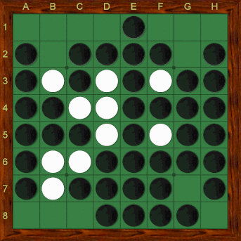 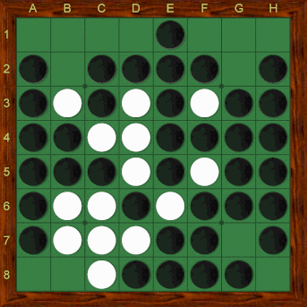

图 9-3 图 9-4

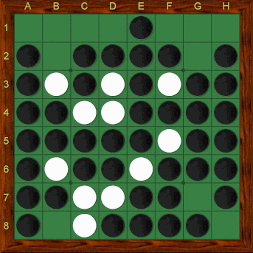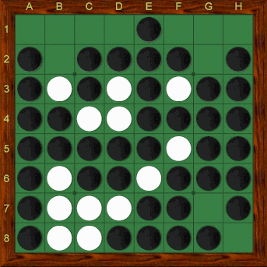

图 9-5 图 9-6

stoner traps 的威力比其它的换角方法强，但能够下的机会，转瞬即逝，再看图 9-1，白棋当时如果不

下 B7，黑棋一定下 E1，切断 B7-F3 的对角线，以后白的 B7 就再不能成立了。

此外，这种换角的法另一个特别之处，就是它早在序盘时便可以使用。

例如图 9-7（本局出自日本名人挑战权决定赛），此时白棋使出 H3 的好手（图 9-8）。

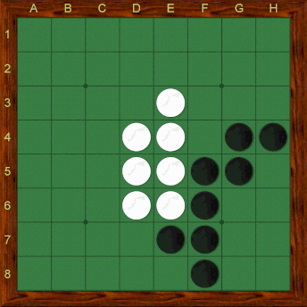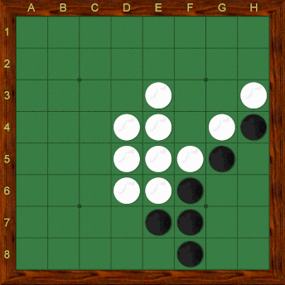

图 9-7 **白先** 图 9-8

黑 H2 好像是理所当然，但这是大恶手（图 9-9）。白 G7 是致命的一击，白棋之后如果下到 H5，换角

就完成了（图 9-10）。

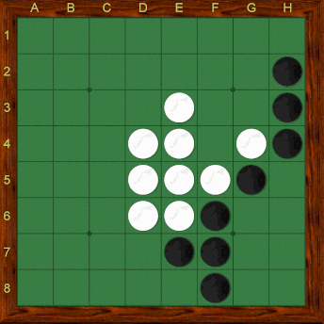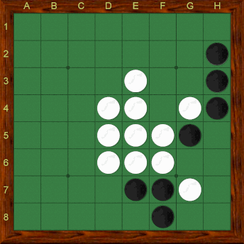

图 9-9 图 9-10

此时黑的 C5 是最强的抵抗，既威胁 H8 又能防了白 H5 的好手（当时实战黑棋只下了 f4 ，白棋顺利

换角，黑棋下边的角实无发展能力，白棋大优势），如图 9-11。白棋冷静地以 F4 应，再威胁 H5（图 9-12）。

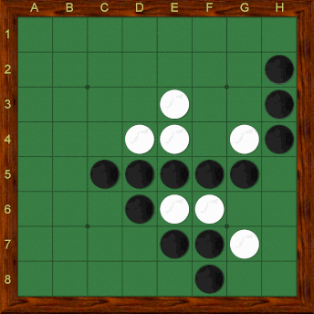 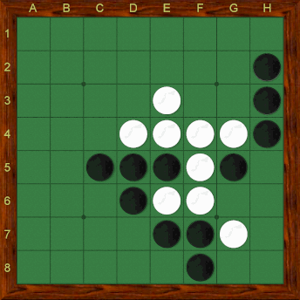

图 9-11 图 9-12

黑棋取角，当然（图 9-13）。之后，白棋下 h5，H1 的角仍然是白棋的。反观黑棋的角，因为白可以

G8 插入，发展能力有限，图 9-13 是白棋有利之形。

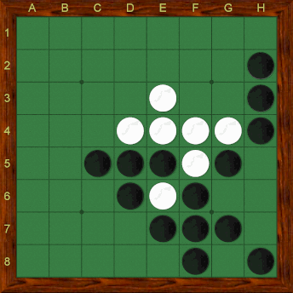

图 9-13

正因 Stoner 的威力强大，而且它是”百年难得一遇”，有些人见到有可以下 Stoner 的形，便不加思索

就下，这很多时候就会中对方的圈套。

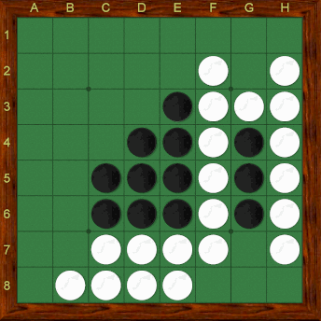 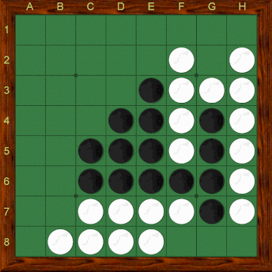

图 9-14 **黑先** 图 9-15

图 9-14 是实战谱，黑白双方分别是村上健和末国诚，他们都是一等一的高手，亦曾经做过黑白棋名人。黑棋如果下 G7 ，好像是 stoner traps（图 9-15）。不过，当黑棋下 G7 的后——

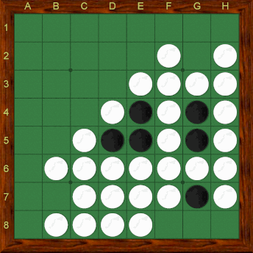白 B6！黑便知道自己已经中计了（图 9-16）。白棋除了威胁到 H8 之外，有同时阻止黑棋下 F8。之后，黑继续抵抗，白棋下 H8 即可，黑崩溃。实战黑棋下了 E2，没有中白棋的圈套，形势黑棋有利。

图 9-16

+++++++++++++++++++++++++++++++++++++++++++++++++++++++++++++++++++++++

习题：今次总共有两条问题，第一题应该不太难，但第二条是挑战题，有三段以上程度。

问题 1：图 9-17 白先。白棋 B7 的 stoner traps 成功吗？

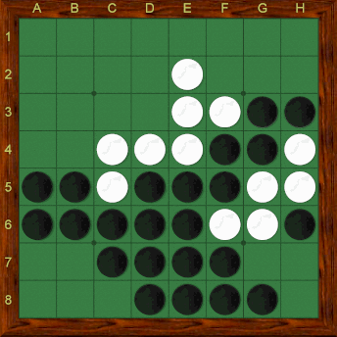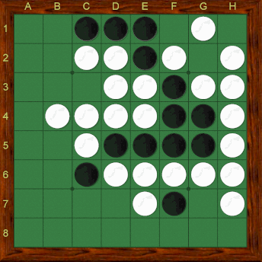

图 9-17 图 9-18

问题 2：图 9-18 黑先。本图似乎形势不明，但黑棋有必胜手筋，绝对不容易发现，此外，手顺亦很重要。黑棋的手筋 5 手后便可以见到效果。

答案在下页。

问题 1 答案：白棋如果下 B7，则如图 9-19 所示。要破坏白棋的计谋，黑必须要在一部棋内截断 B7-F3

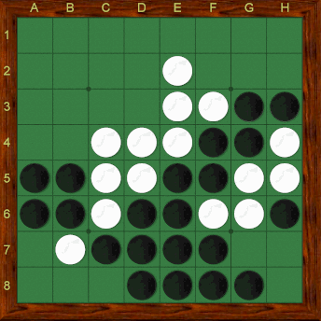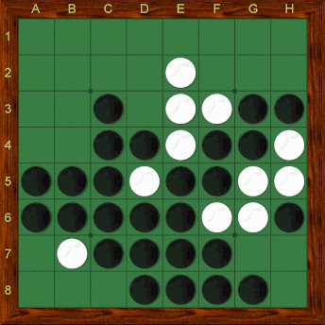的对角线和阻止白棋下 C8。凭着这个线索，不难发现黑 C3 的好手。所以，白棋的 stoner 是不成功的。

图 9-19 图 9-20

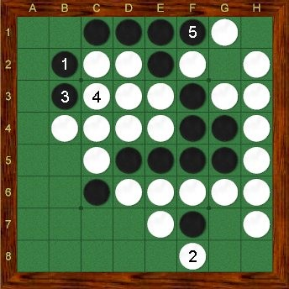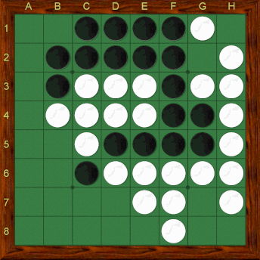问题 2 答案：本题的难度的确相当高。小弟当是做这一题亦百思不得其解 （不过，当时问题没有提示要用 stoner traps，有就容易得多了）。

图 9-21 **正解图 1** 图 9-22 正解图 2

黑 B2 绝妙，白不能下 C3 威胁 A1 ，以后白 2 无论下那一处，黑棋都以 B3 应。此时 stoner trap 之形已成，白棋就算下 C3 已经为时已晚。黑 5 后顺利取得 H1 和 H8 ，基本上是胜定了。

# 第10讲 终盘战术

1、概论

黑白棋一局有 60 手，其中第 41 手到第 60 手称为终盘 （end-game）。

小弟觉得，黑白棋的 end-game 是相当重要的，因为就算你在中盘有大优势，都会因 end-game 下得不好而败下来。因为，在真正的黑白棋比赛中，能够在中盘 40 手后领先对方 20 子 （42-22） 已经算是相当大的优势，不过一个在 end-game 的恶手，已可导致数子，甚至十数子的损失 （小弟在比赛中曾经下了一手损 22 子的，形势立刻逆转）。所以黑白棋有句”黑白棋终盘是逆转的宝库”的格言，而我们下黑白棋时亦不能因小小优势而掉以轻心。

正因终盘的重要性之高，下了四十多手后，棋手往往把棋看得较深。一个黑白棋二至三段的棋手，终 盘基本上需要看 6-10 手后的变化。由于棋子经常翻来翻去，要看到这个深度，而又看得准确，绝对不是容

易的事。他们往往可以在最后 10 手中都下到双方的最善应对。

2、 偶数理论。先看以下一例。

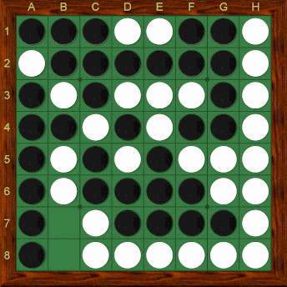

图 10-1

图 10-1，棋盘上只有两个格，但那个先下将会影响全局胜负：

黑棋先下，B8 比 B7 好。黑 B8 白 B7, 白胜 4 子 （34-30）。白棋先下，白 B7 黑 B8 ，黑反而胜 8 子 （38-26）。

从以上一例可以看出，黑白棋假如在一个区域中有两个格，后下的一方往往比较有利，原因是先手所翻的棋，后手很有可能把它在翻转。根据这个现象，我们就有一个叫“偶数理论”的概念：在一个区域中， 如果出现偶数空格，先下者不利；如出现奇数空，则先下者有利。这是一个很有用的指引。

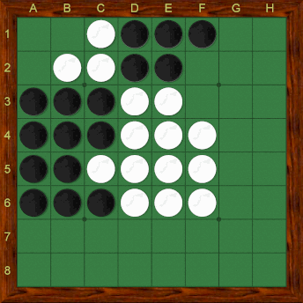以下再举一个例子。图 10-2 在第 6 章已经出现过了。这时白棋应该打 B2 的胜负手。黑于是下 E2 ， 切断 B2-F6 的对角线，好棋。之后，我亦写了白棋应该下 A2。各位可能会问，为甚么白要下它去送角给黑棋吃吗？白 A2 是顺从偶数理论的好手，因黑棋一定可以吃角，白棋不下 A2 的话一定吃亏。

图 10-2 图 10-3

图 10-3 中，左上有三个空格。假如白棋先下它处，黑棋占角，且先打奇数空，利上加利。这时白棋如在左上下子，便成了先打偶数空，当然不好。

如白棋先下 a2，黑棋下手 A1 就可先打偶数空了。不过要留意，这里黑占到 A1 已经有大利了，所以即使先打偶数格亦可以满意。

大家如果到现在仍然不相信，可以利用 Zebra 或 forest 在图 10-3 后试打以下的手顺：

1.（白先） C7-A1-A2-B1

2.（白先） A2-A1-B2

手顺 2 中，左上角的白棋一定比手顺 1 的多。

不过要注意的是，“偶数理论”之所以不叫做定理，是因为它不是 100 % 正确的，所以只能把它当作

指引，不能盲目跟从。

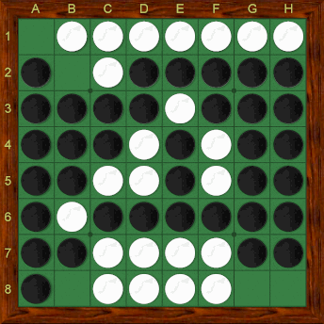下面是一个偶数理论行不通的例子。图 10-4 是小弟和外国人下的实战谱，双方战斗非常紧凑，到本图的局面。局后经电脑计算后，白应该先下右下的偶数空 G8, 这是最善手。以后黑 H8→白 B8→黑 B2→白A1 是最善应对，白小胜 2 子 （33-31）。

图 10-4

不过，实战白棋下了顺从偶数理论的 B8 ，这是损 4 子的大恶手！形势立刻逆转。以后经黑 G8→白H8→黑 B2→白 A1 是最善应对，黑以 33 比 31 胜。

一个恶手，就能将形势逆转，这是黑白棋的特别之处。

下次再讲有关偶数理论的应用。

# 第11讲 偶数理论的应用

黑白棋的棋盘总共有 64 个方格，减去开始所放下的四个子，总共有 60 个空格，是偶数。因为黑棋先下，所以理论上白棋是可以占到最后的一个格。

将这个理论引申开去，就可以知道，假如在棋盘上出现很多个偶数格的地区，正常这时候一定会是黑 棋先下（总空格是偶数，而剩下的空格是偶数，所以一定中间下了的手数一定会是偶数，换言之这是黑棋走子），当黑棋下在一个地区，白棋就在这个区内应。这样，黑棋在任何时候都要先打偶数格，对白棋当然有利。

因此，持白棋的一方在终盘时通常都会有优势。（不过，黑棋在序盘是有较大的选择 opening 的空间， 所以在黑白棋中，黑白双方都没有明显的优势，不用像象棋、围棋要分先后手。）

这是最理想的情形，黑棋对这样的困境可以有以下的解决方法：

1、Pass ：假如棋局中有一方曾经 pass 一次 ，黑棋便可以下到最后一格，黑白的地位就逆转了。当然，

假如其中有两个、四个...的 pass 的话，白棋仍然会有终盘优势。

2、反偶数：假如棋盘上有一个区域上的奇数空格，白棋是打不进来的，那么，棋盘上虽然剩下偶数空， 应该由黑方走子，但对白方来说，可以打的空格是奇数，而黑棋下了一手后，数字就成了偶数，于是白棋便成了先打偶数空的一方了。之前说过，假如黑方有余裕手，终盘就会有利，就是这个原因。

小弟在此举两个我的实战棋局作例，说明偶数理论的应用。

例 1：图 11-1 是白 A8 后的局面，我拿黑子。因为之前白棋下错，现在黑棋有取胜机会。先看看全局， 左上、右上都有奇数空。黑棋自然会在这两个区域其中一个下子。但仔细看看，右上的三个空白棋是全部打不到的，于是我边打左边的 B3（图 11-2）。

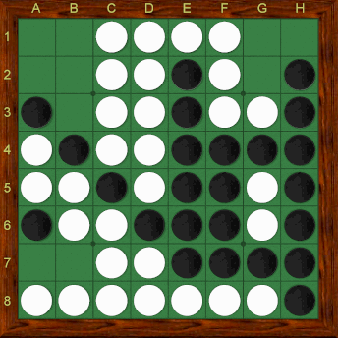 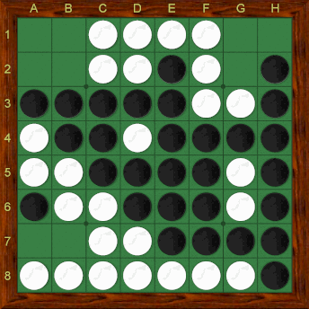

图 11-1 基本图 黑先 图 11-2

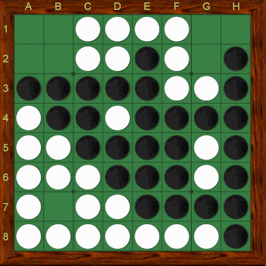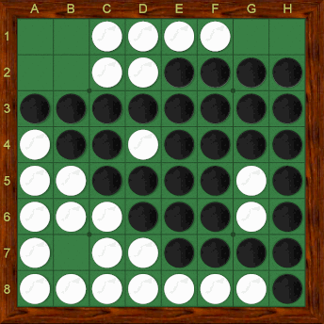白棋于是在 A7 应（图 11-3）。此时左下和右上都有奇数空，但假如黑下 B7，白棋的 B2 可以翻很多的棋子，不划算。于是黑下了右上的 G2（图 11-4）。

图 11-3 图 11-4

左下黑棋的余裕手就成了逆偶数，白棋要先打全部的偶数空格。以下结果黑胜 22 子 （本来黑棋应该

只胜 12 子，但实战白棋手顺错误，再失 12 子。）

在基本图（图 11-1）中，如果黑先下 G1，则白打 B3 必然，黑棋只小胜 33-31，较上图损 14 子。

例 2：图 11-5 是出自一快棋局，我拿白子，持黑子的亦是一位高手，rating 比小弟还高出数十点。本

图经电脑计算，到现时为止白应小胜（33 比 31）。

我乍见上面盘上除了左上，其它都是偶数空，于是我很自然的下了 C1 ，这手白损 18 子。但实战白

C1 后，黑棋亦应错，以下战斗从略，最后白棋胜 10 子。

正解是先打偶数空 E1，这手我亦看见，不过见到 E1 后，我以为右上有单数自己打不到的空，自是不

好。

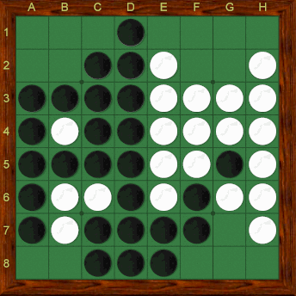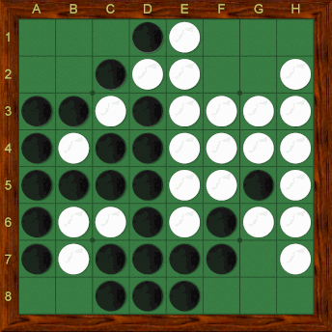

图 11-5 基本图 白先 图 11-6 白 E1 后的局面

不过，其实白棋不用怕。黑棋现时只有 C1 可以看得上眼，但黑 C1 （这是最善手）后，因为有 G5 的一子，白棋便可以下 F2 了。之后全部格都是偶数，白棋可轻易取胜。

所以，黑白棋的终盘必须要有准确的计算能力。

终盘战术的讨论到现在就到此为止了，如果各位想做一些终盘的练习，不妨找小弟。或者，大家可以

在下面的一个叫 Icare 的 终盘练习软件：[http://home5.swipnet.se/~w-50714/othello/programs/main.htm](http://home5.swipnet.se/%7Ew-50714/othello/programs/main.htm)。下次小弟会将焦点放到开局之上，小弟会在未来几篇文章介绍一些常见的黑白棋序盘变化。

# 第12讲 常见开局介绍

一、 概论

黑白棋的第 1 至 14 手称之为序盘，而在第五手后就可以知道该局的大概展开情况。

黑白棋的序盘很像围棋，往往都是下到双方形势平均的局面，然后在中盘产生变化，这很像围棋中的定石。到现时为止，围棋的定石有两万多个，我虽然没有数过黑白棋的定石数目，但为数一定不少，理由是，序盘除了小数的着手外，有很多的着手、变化都是双方均势的局面。另一个原因是，由于初棋仍未定形，很多变化仍不可知，在序盘中，单看棋形，未必可以断定双方的形势。在世界赛中，曾经有一位棋手在第 5 手便下了 X-square opening，但他最后竟然能够获胜！以前亦曾经有很多人指出某某开局不利一方， 但这些理论很多时都会被推翻。

正因黑白棋序盘变化之多，假如你对某一 opening 比较陌生，到中盘时不知应该如何应对，局势就会

落后，所以开局是所有黑白棋棋手都需要研习的。

不过，作为初学者，只要懂一些常见的开局定石就足够了。

在未来的几篇文章，小弟将会为大家介绍一些常见的开局，至于那个所谓常见的程度，是以小弟的下棋经验，和根据一个开局资料库而决定。该资料库收录了近 20 年世界黑白棋重要比赛的开局出现频率统计， 现时的资料库总共有 51,803 局。下文中所有包着局数的括号，就是它们在这个 database 中出现的频率。

二、 黑白棋的头 2 手

图 12-1，这是黑白棋的初期配置。黑棋的第一手有 C4, D3, F5, E6 四处，但其实它们全部都是一样的，

理由是它们产生的棋形是互相对称的。为方便起见，我把黑棋的第一手放在 F5 位（图 12-2）。



图 12-1 图 12-2

这时，白棋主要有三个应手：

图 12-3：白棋下 D6，叫作垂直形开局 （perpendicular opening） ，这棋是三个开局中最流行 （33844

局，65.3%） ，变化亦最多，其中两个很出名的“虎、兔定石”都是上图的变化。

图 12-4：白下 F6 斜取就称为对角线开局 （diagonal opening），这个变化亦有不少人下 （17295 局，

33.4%），牛定石是它的主要变化。

图 12-5：白 F4，就是平行形开局 （parallel opening），实战出现率很低 （664 局，1.3%），理由是当黑棋下 e3 位时，白棋通常会自自然然地将黑棋包围起来，自是不好。事实上，根据资料库，在这个开局中， 白棋的胜率只有 36.1%，远较其它两个的 50.8% 和 47.9% 低，它的变化小弟亦不费篇幅介绍了。

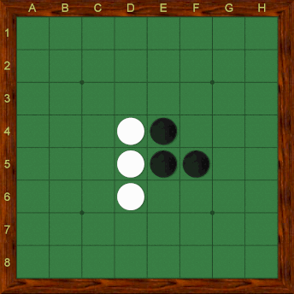 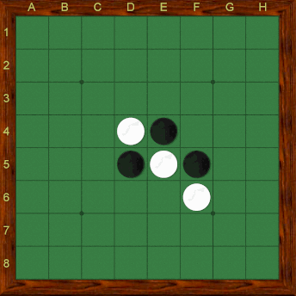

图 12-3 图 12-4

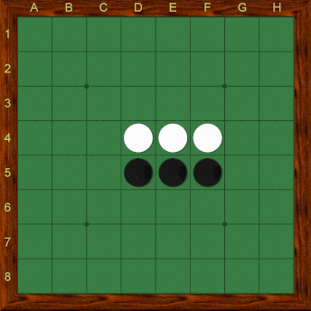

图 12-5

以后，小弟就会介绍在垂直和对角线开局的常见定石。

# 第13讲 垂直开局

今次小弟先讲有关垂直形开局的变化。当白棋下出垂直形开局后，黑棋有 c3、c4、c5、c6、c7 五个应

手。其中黑 c3、黑 c5 最多，间中亦可以见黑棋下 c4，黑棋多数不会下 c6、c7 两处。

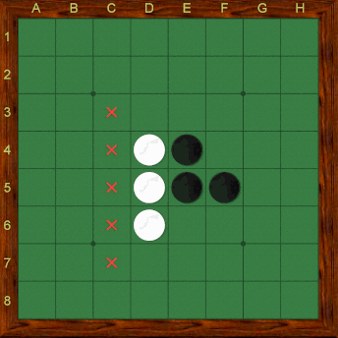

图 13-1**（基本形）**

黑如下 c3 的话，则以下三手如图 13-2 所示进行。这就是充满变化的虎 （tiger）定石。

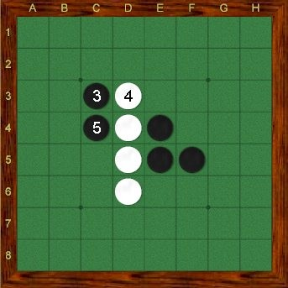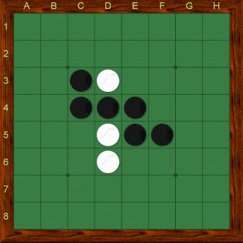

图 13-2 图 13-3

手顺中，假如黑 C4→D3→黑 C3，则会得出图 13-2 一样的结果。

这定石在黑白棋中是很常见的，资料库有 17303 局。 （是两个手顺的总和，其中 C3-D3-D4 的占大多数，有 14678 局）

虎定石后，白 F4 是最善手，其它着手很大机会令白棋局势落后，如图 13-4。到这一点，黑棋又有 c5、f6、e6、e3 四个选择。

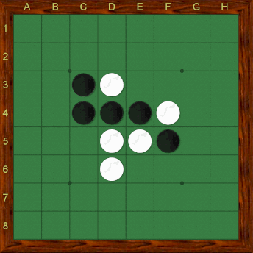黑 c5 虽然取较多的棋子，但白棋被弄至四分五裂，是黑棋最流行的走法。而黑 f6 就导致很多复杂的变化，为高手所乐于采用。至于黑 e6 和黑 e3 ，旨在将自己的棋连成一团，虽然不太流行，但都是有力的着手。

图 13-4

以后，小弟再在每个着手演几路常见变化，供大家参考参考。

一、黑 c5，如图 13-5。

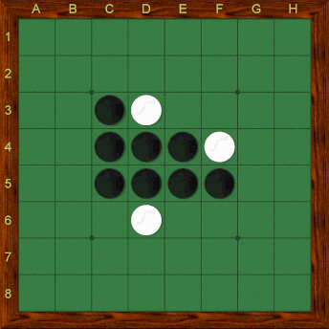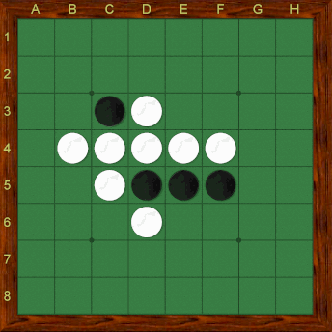

图 13-5 图 13-6

白棋其中一可能办法是 B4 分断黑棋 （图 13-6）。而图 13-7、图 13-9、图 13-11 是它的常见变化手顺，图 13-8、图 13-10、图 13-12 是它们的结果。

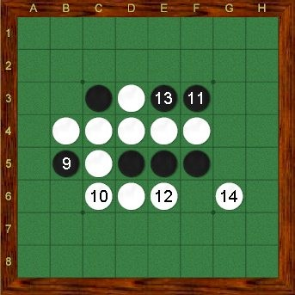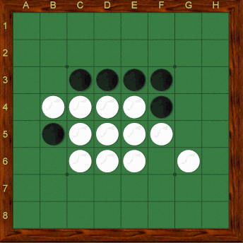图 13-7：白虽然是团石，但如果时机成熟，黑棋可以在 7 行下子分断白棋，而黑上边的壁不太大，白棋亦很有可能要破壁，故黑白形势两分。

图 13-7 图 13-8

图 13-9：黑棋下 B3 的话，亦是一形：

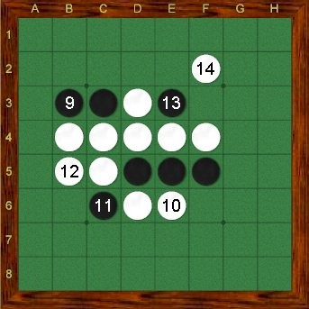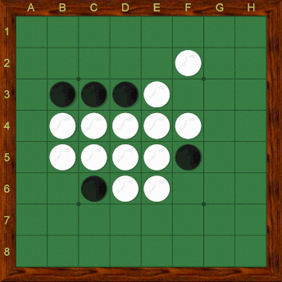

图 13-9 图 13-10

图 13-11：有时黑下 C6 亦可：

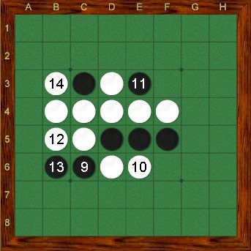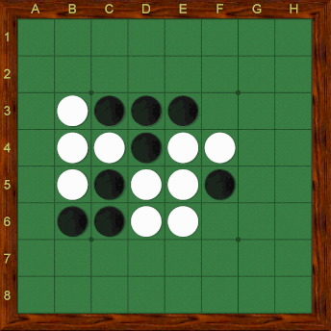

图 13-11 图 13-12

回到图 13-5，白棋其实亦可以先下 B3 待机 （图 13-13）。黑棋贯切原意，继续于 C2 位分断白棋（图

13-14）。

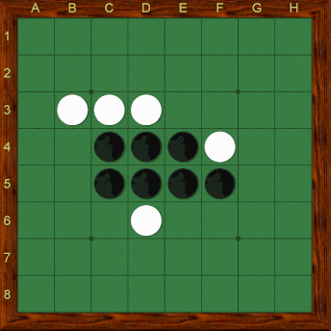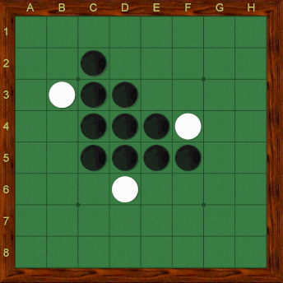

图 13-13 图 13-14

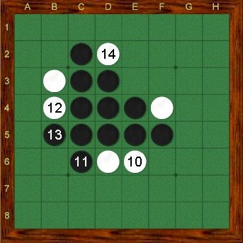这就是很出名的 rose-bill 定石，此图变化甚多，以下一手顺 （图 13-15） 十分常见（有 797 局），不可不记。到白第 14 手 d2 为止，是双方平方秋色的下法。以下如黑 e3 则白 a6 。

图 13-15

其中，黑第 11 手如改下 b4 似乎相当有力，但白 f3→黑 e3→白 e2 后，白棋形甚正，且 d2 是白棋的余

裕手，黑不好。

图 13-4 中，黑如应 f6——

2、黑 f6，如图 13-16。后面的几手变化几乎是必然（图 13-17）。

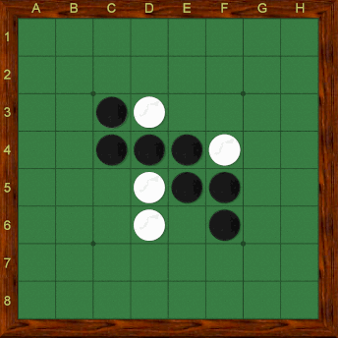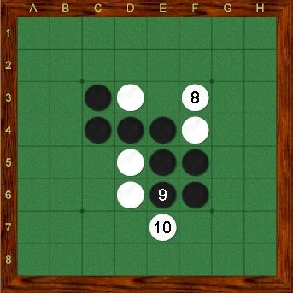

图 13-16 图 13-17

其中白棋第 8 手后的局面称为 Comp’ Oth （有 4420 局），见图 13-18。

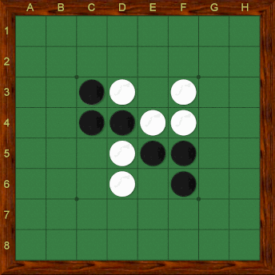

图 13-18

以后图 13-19、图 13-20 的变化都很常见。

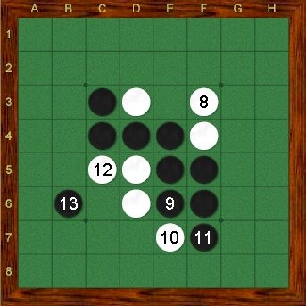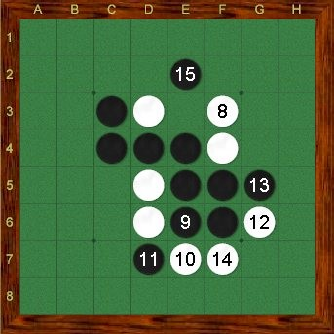

图 13-19 图 13-20

图 13-19：手顺中黑 13 是为防止白棋占 e3 之好位而设的，不能省。

图 13-20：跟图 13-19 一样，e3 成为双方的必争之点，事实上很多由图 13-18 开始的其它定石都有这个特点。

图 13-18 的变化比 rose-bill 为多，双方都很容易下错，小弟亦现在研究图 13-18 以后的开局。

文写得太长，是时候要休息了，其它部分留待下次再讨论。

# 第14讲 垂直开局（2）

很对不起，要大家久等了，因为小弟近来开学功课比较繁忙，再加上又要为选大学而伤脑筋，花了差 不多二十天才把第 14 章写好，请大家能多多包涵。^.^

趁着一连三天的长假，希望有时间将第 15 章写好再放上来。

现在继续讨论上次有关垂直形定石的变化，图 13-1 是虎定式的基本形。图 13-2 是虎定石的进行手顺，以后黑基本上会下 f4，这就是图 14-1。

图 14-1 中，黑 e5 和黑 f6 的变化已经讨论过了，这次再讲黑 e6 和黑 e3 的变化。

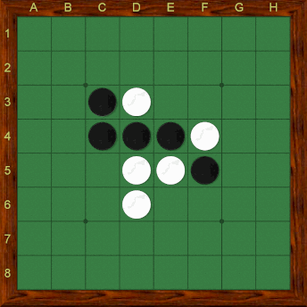

图 14-1

因为黑 e6 和黑 e3 都不太普遍，但小弟都举其中一些变化：

黑 e6 （图 14-2，共 814 局）

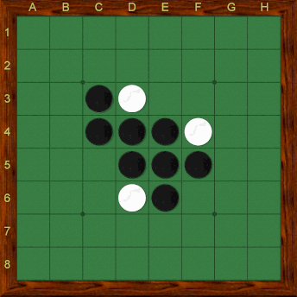

图 14-2

以后主要有两种变化：

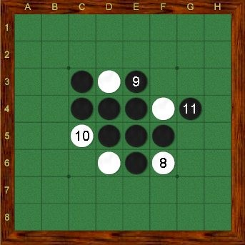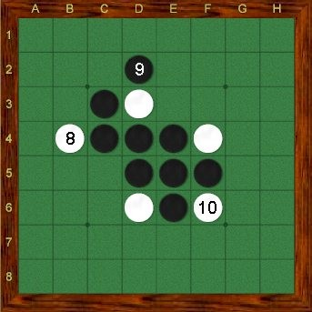

图 14-3 图 14-4

黑 e3，图 14-5。

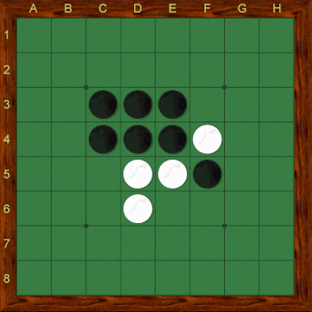

图 14-5

其主要变化为：

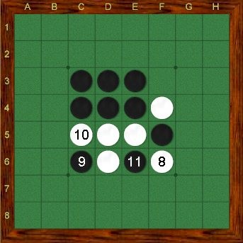

图 14-6

兔定石：先回到基本图——图 13-1。

黑 C5，如图 14-7。白棋一般 F4 ，黑再 E3 ，就是兔定石了（图 14-8）。

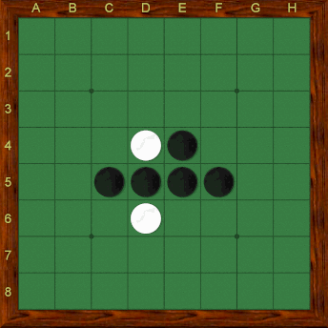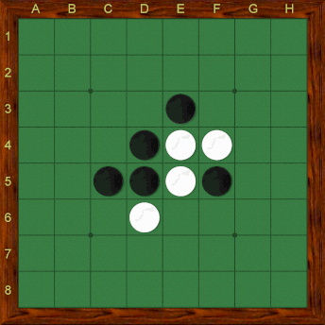

图 14-7 图 14-8 兔定式基本图

虽然，兔定石的变化不够虎定石的多，但这仍然是十分常见的形 （9949 局），之后，黑在序盘有很大的变化选择权，白棋很多时都是被逼应 （白如不从，多数会导致不利局面）。

白棋最常见的应手是 C6, 其它的应手是有的，不过都不太常出现。

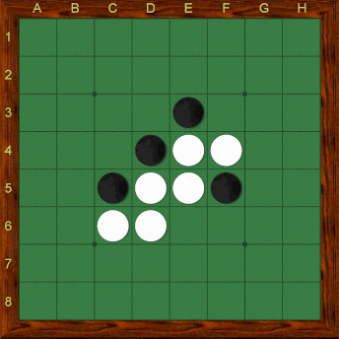

图 14-9

以后，普通黑棋会下 D3, 有时亦会下 E6。

黑 D3，图 14-10。白继续，f6，图 14-11。此时白棋见似形恶，其实不然。黑棋没有适切的攻击手段。

普通的黑 D7, 白 E6, 黑 E7, 白 C7 ，白棋可。

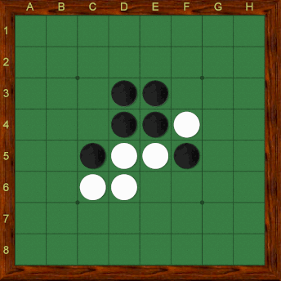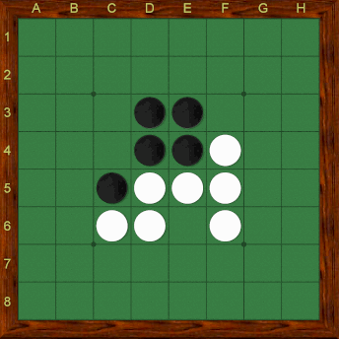

图 14-10 图 14-11

以后，黑通常会于 E6 威胁 C4 位（图 14-12）。白棋一定会于 D6 防止 （F7 虽然可以达到同样目的，

但下里面总比下外面好）,如图 14-13。

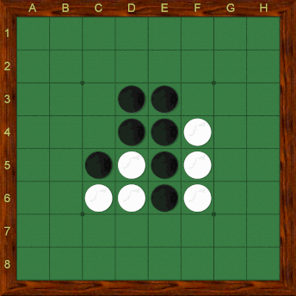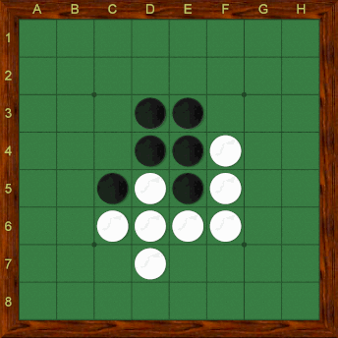

图 14-12 图 14-13

这是很著名的 Rose 定石，这是以本定石始创者——世界棋手 Brian Rose 的名字而命名的。

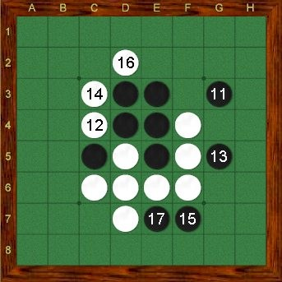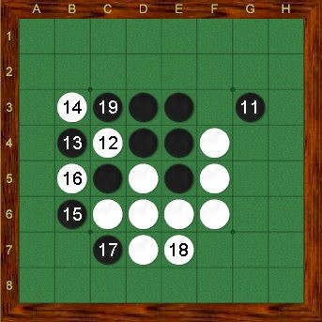以后的数路变化，都很常见，结果都是黑白双方平方秋色，见图 14-14。其中，黑 11 亦可改下 G4 。白 12 后，黑棋亦很有可能先于 B4 下子，和白 B3 交换一手 ，以下是常见应对（图 14-15）。

图 14-14 图 14-15

图 14-15 中，白 16 有时亦可以下 C3，黑 17 的 B5 是必然的一着，图 14-16 的结果，黑白双方皆可满

意。

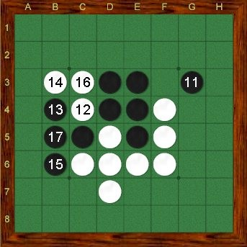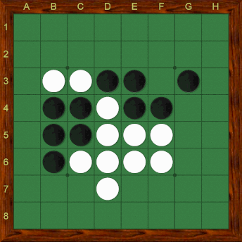

图 14-16 图 14-17

这就是现在进行中的 Francesco Marconi 和世界棋友的对局中所用到的定石

网址： <http://www.mclink.it/personal/MC1053/uct.htm>

而在图 14-13 手顺中至白 14 后，黑为求变化，亦可于 B4 下子，白棋基本上只可以以 A3 应，以后变

化复杂难解，小弟就此从略了。